比例尺:

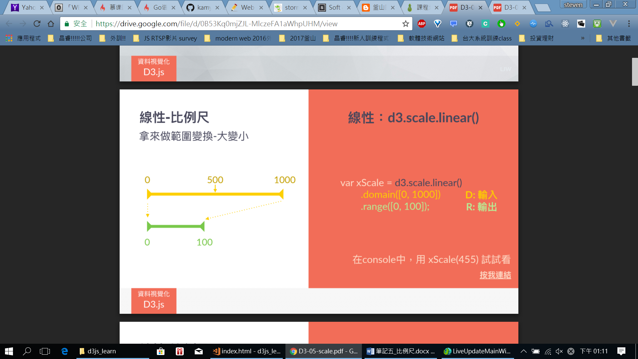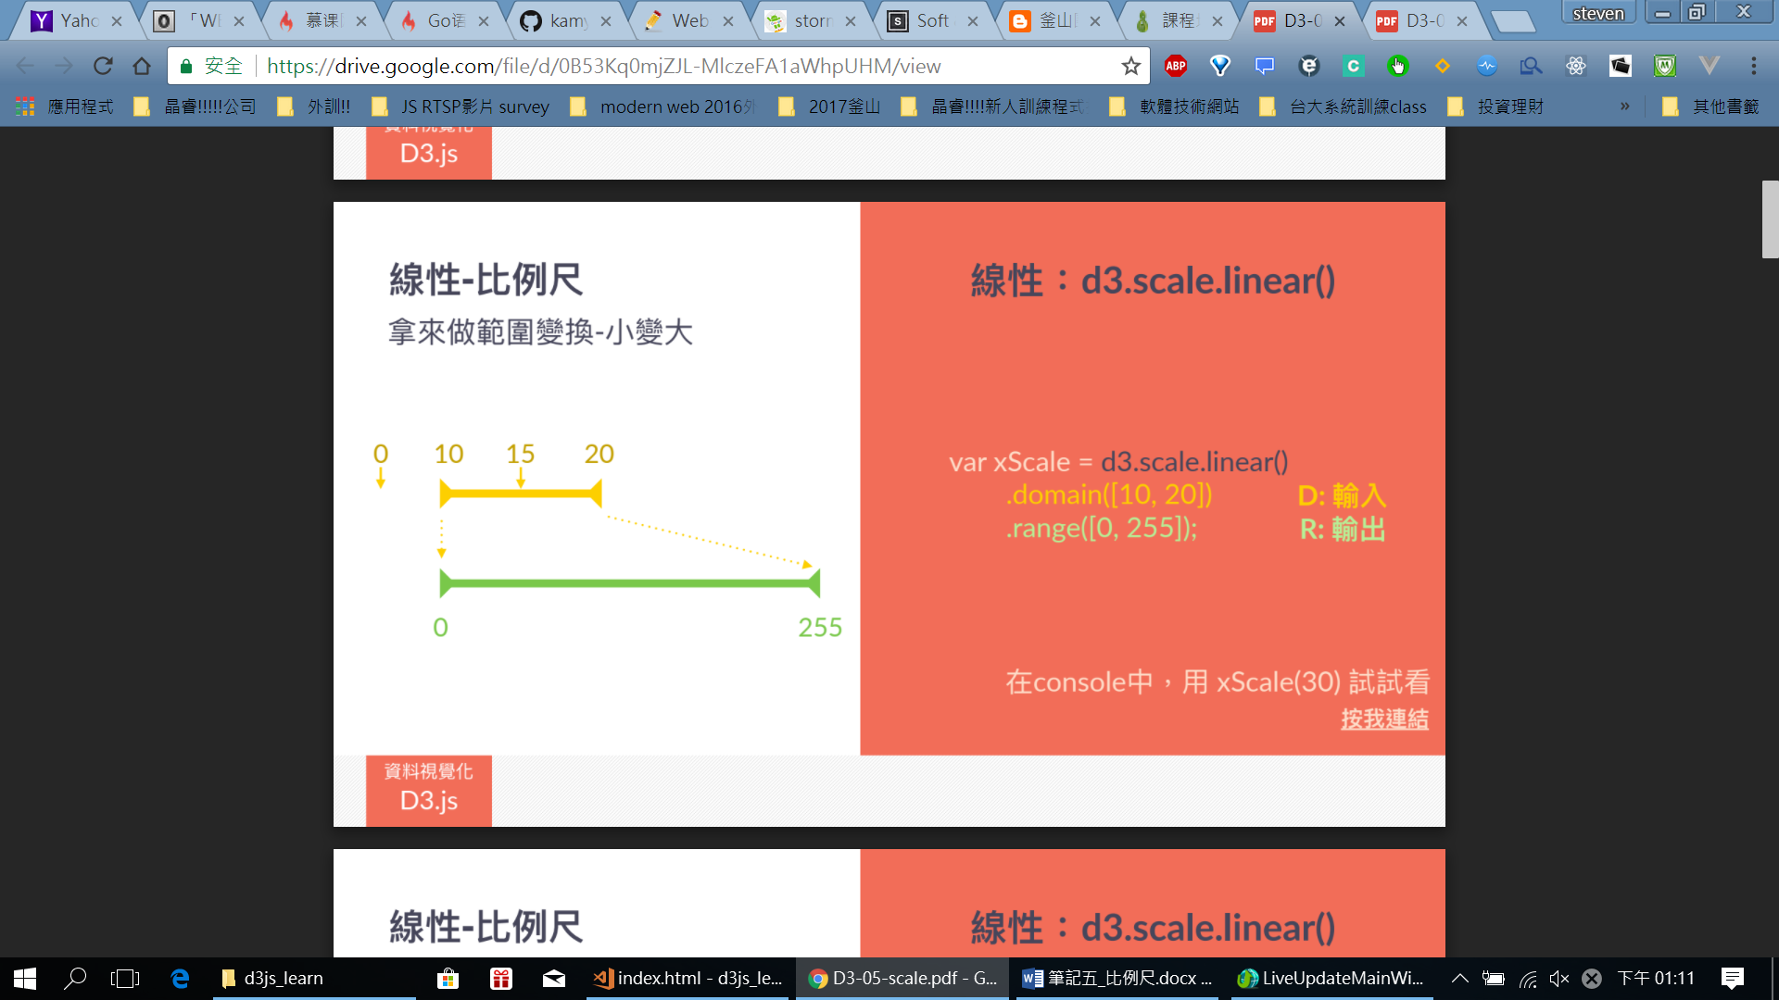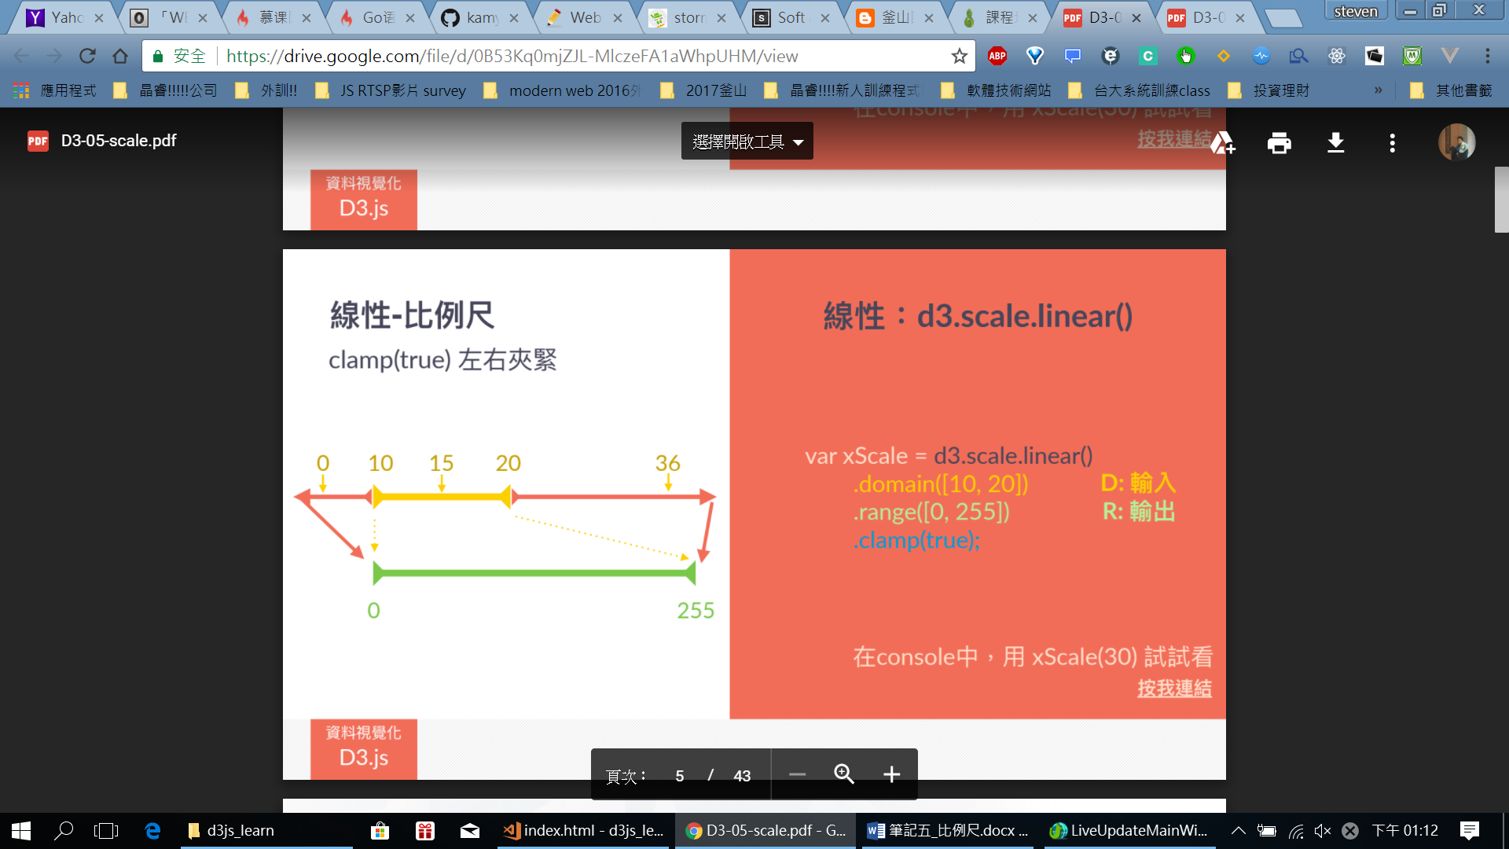

把之前的亂數function改為:

function random(min, max){

let rScale = d3.scale.linear()

.domain([0, 1])

.rangeRound([min, max]);

return rScale(Math.random());

// return Math.floor(Math.random() * (max - min + 1) + min); // 這是舊版亂數，改為用比例尺!!

}

但若不知道原始資料範圍:

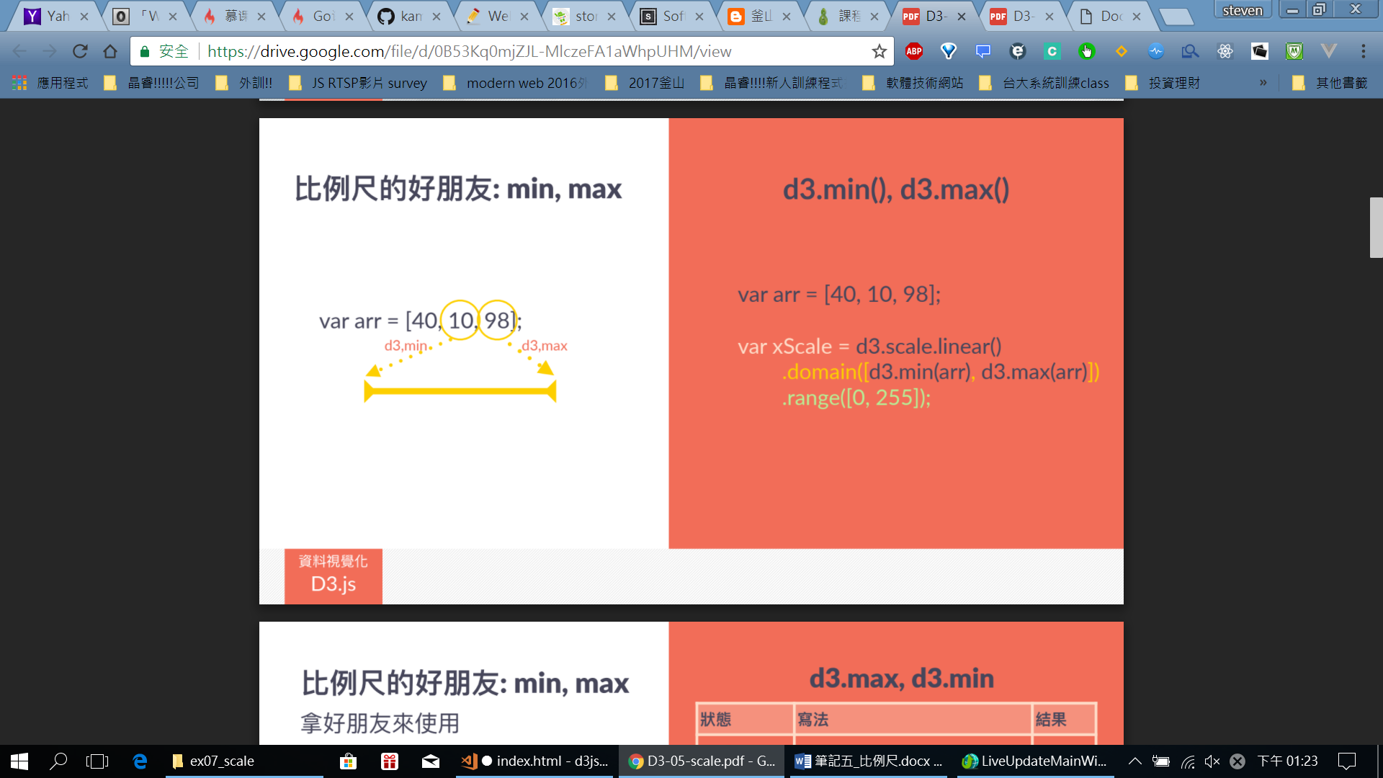

來改吧:

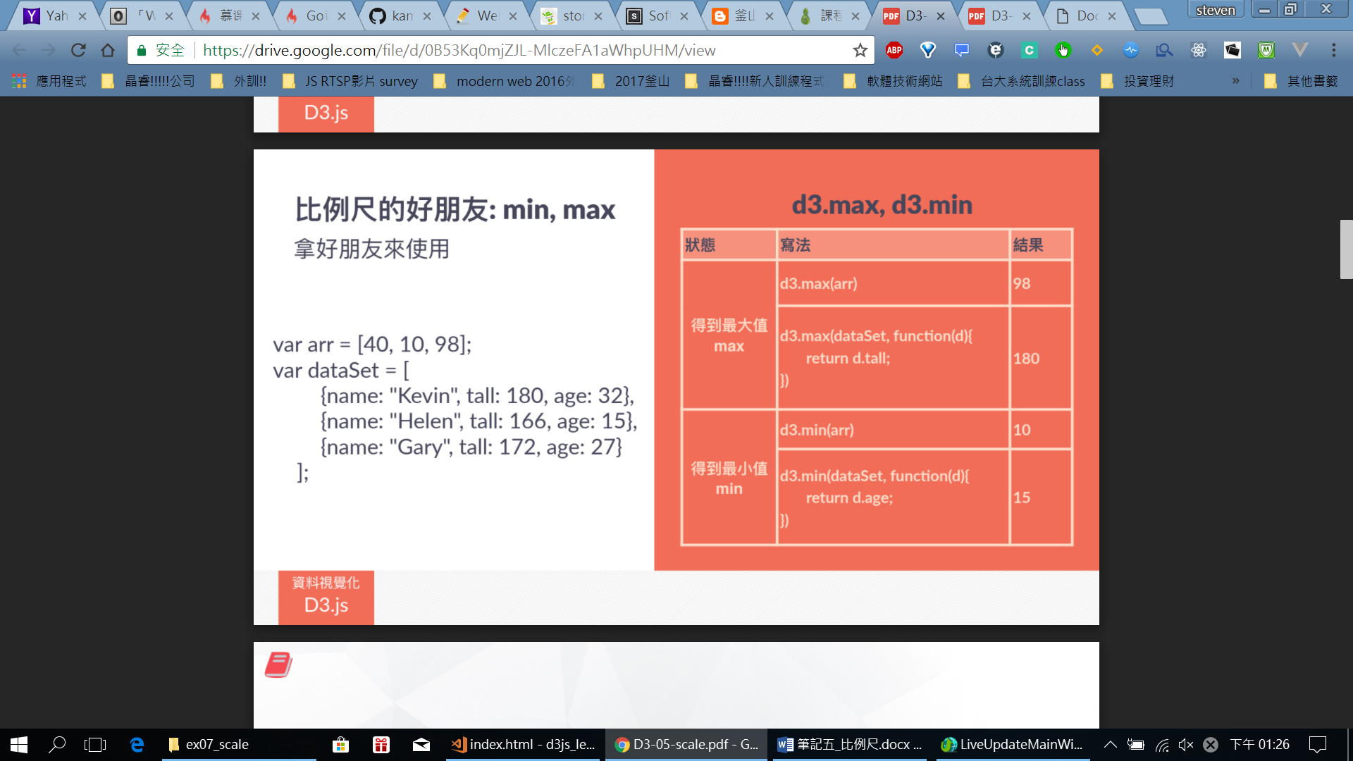

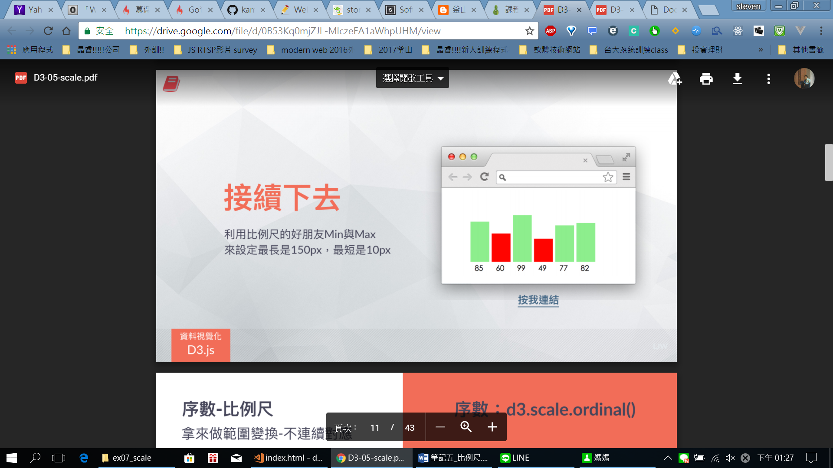

把rander內些修正:

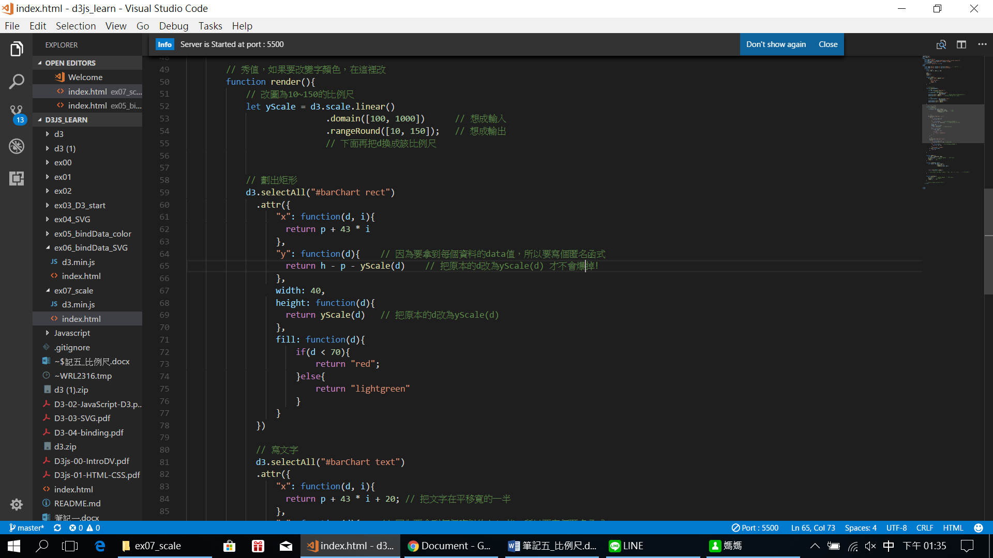

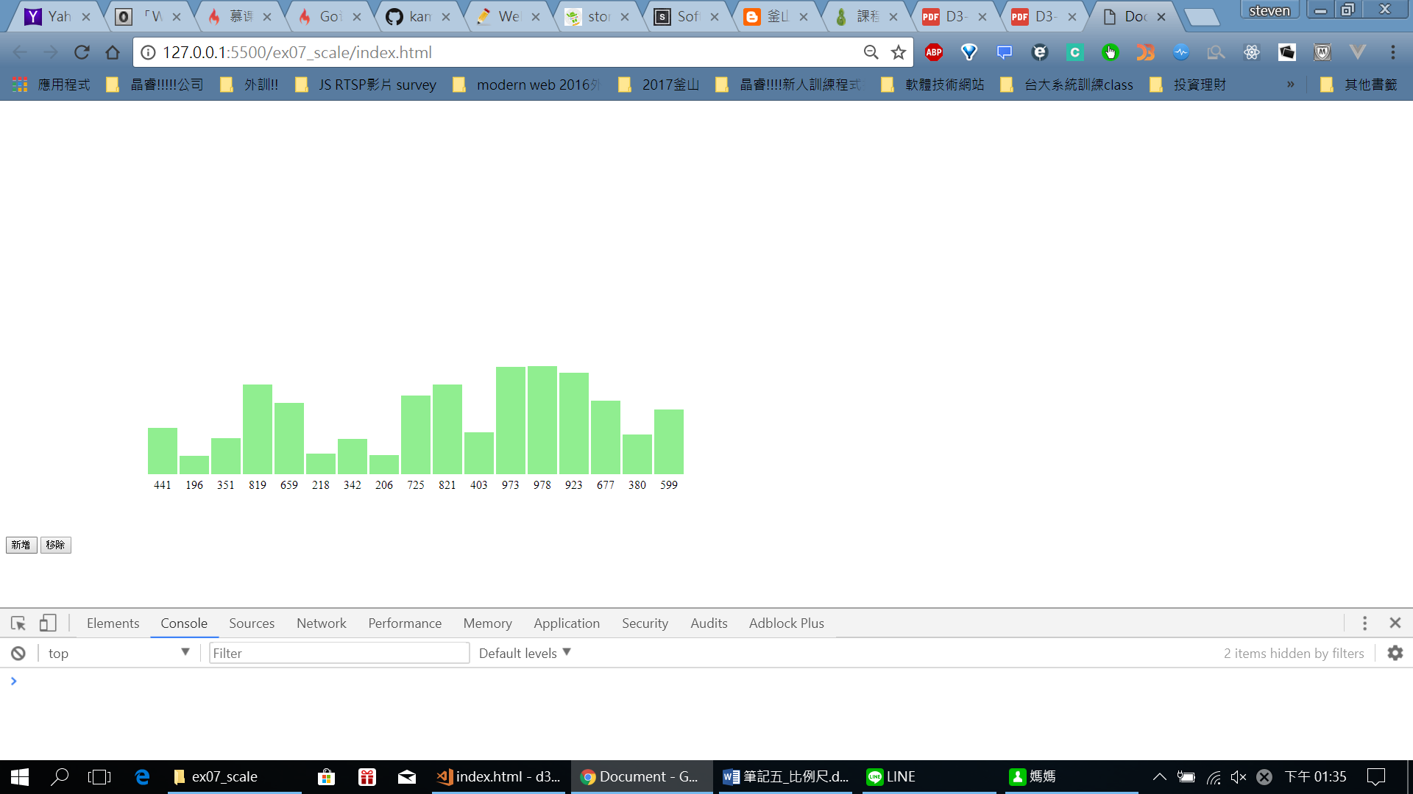

<序數比例尺>

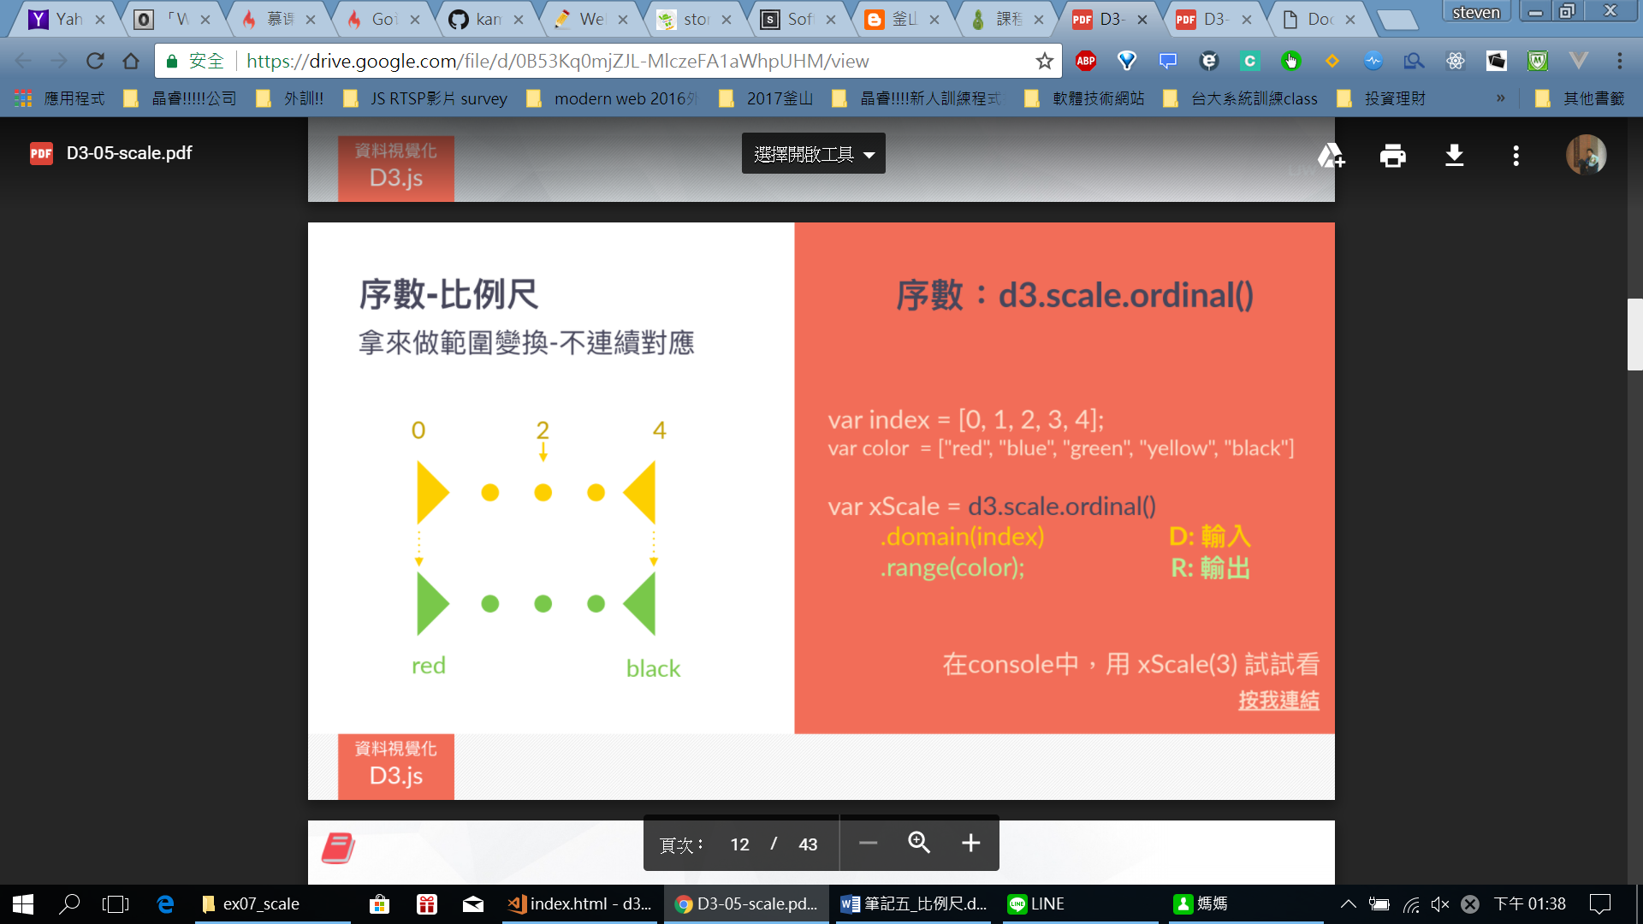

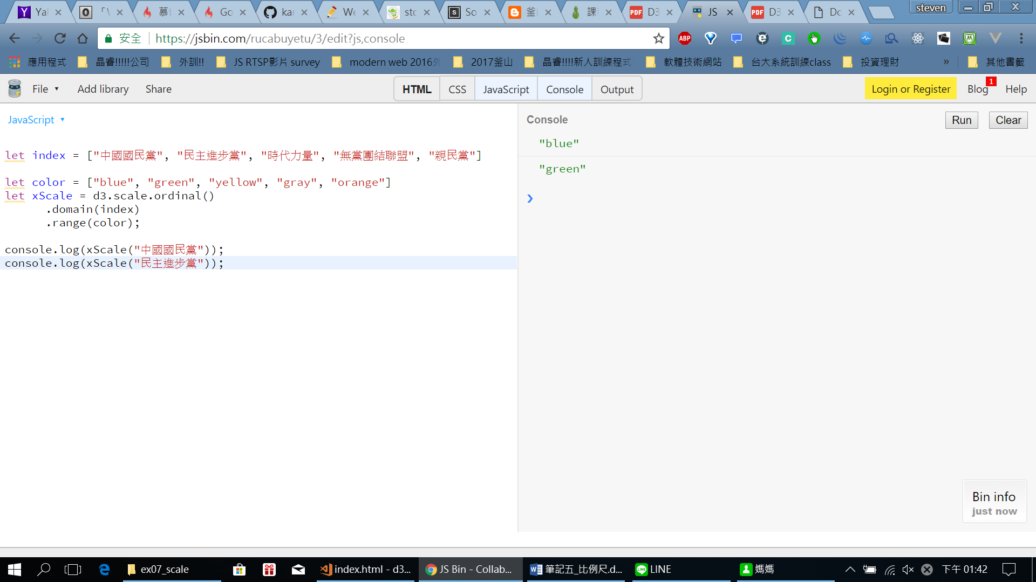

好用!

如果多了一個不存在的資料呢?

例如 共產黨:

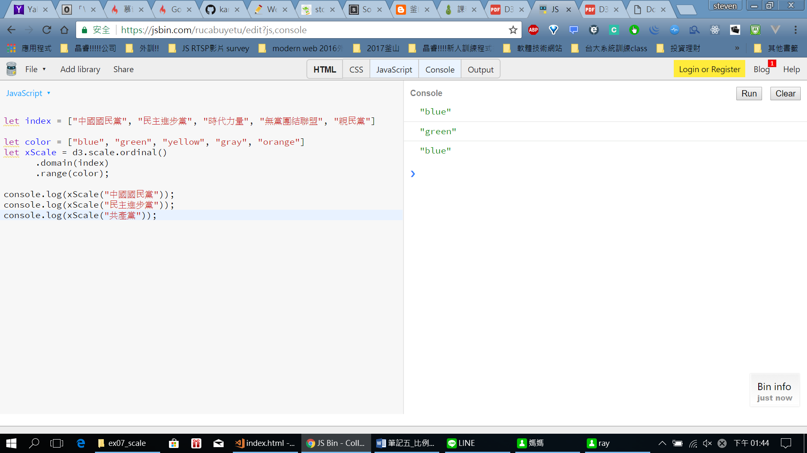

會從前面認領

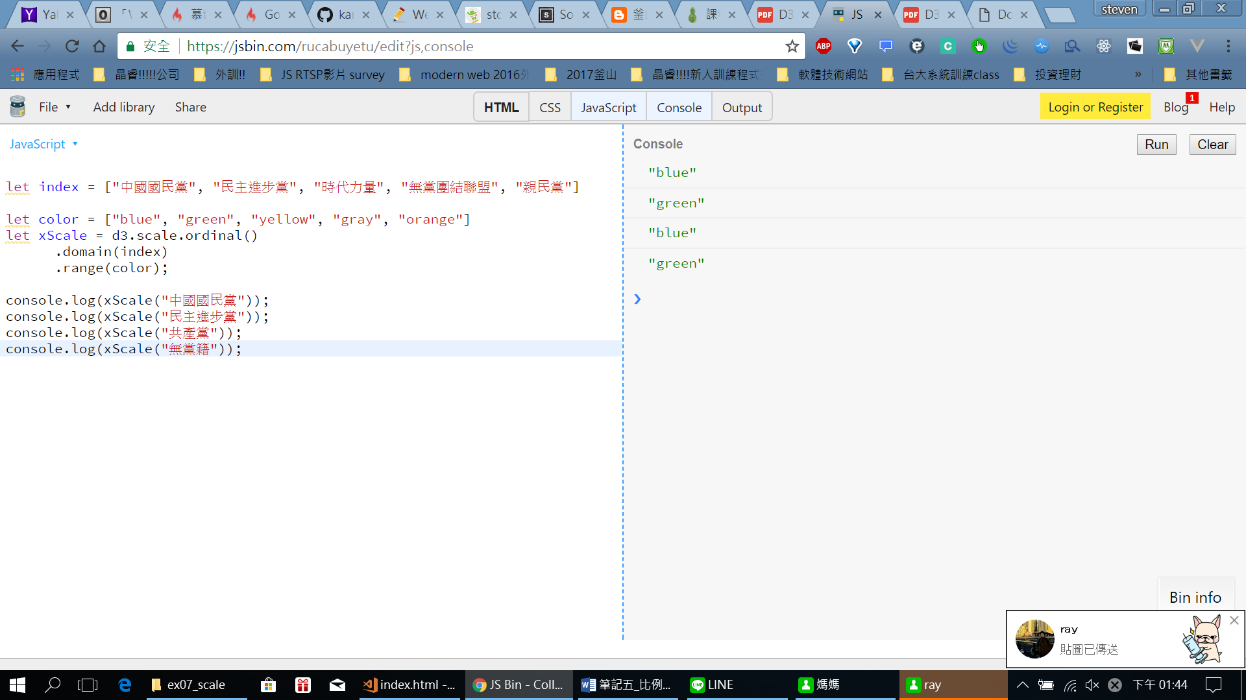

<顏色>

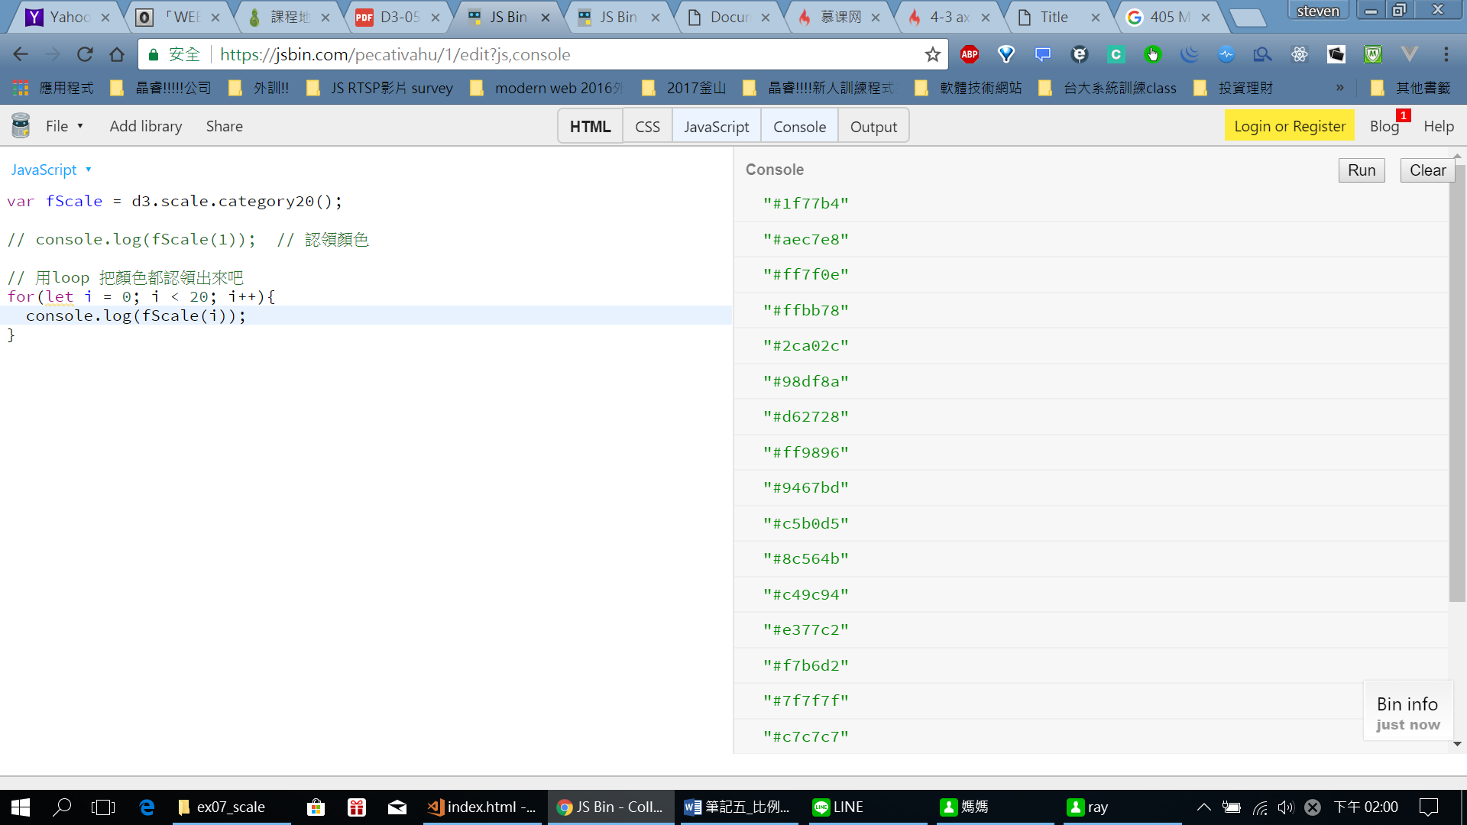

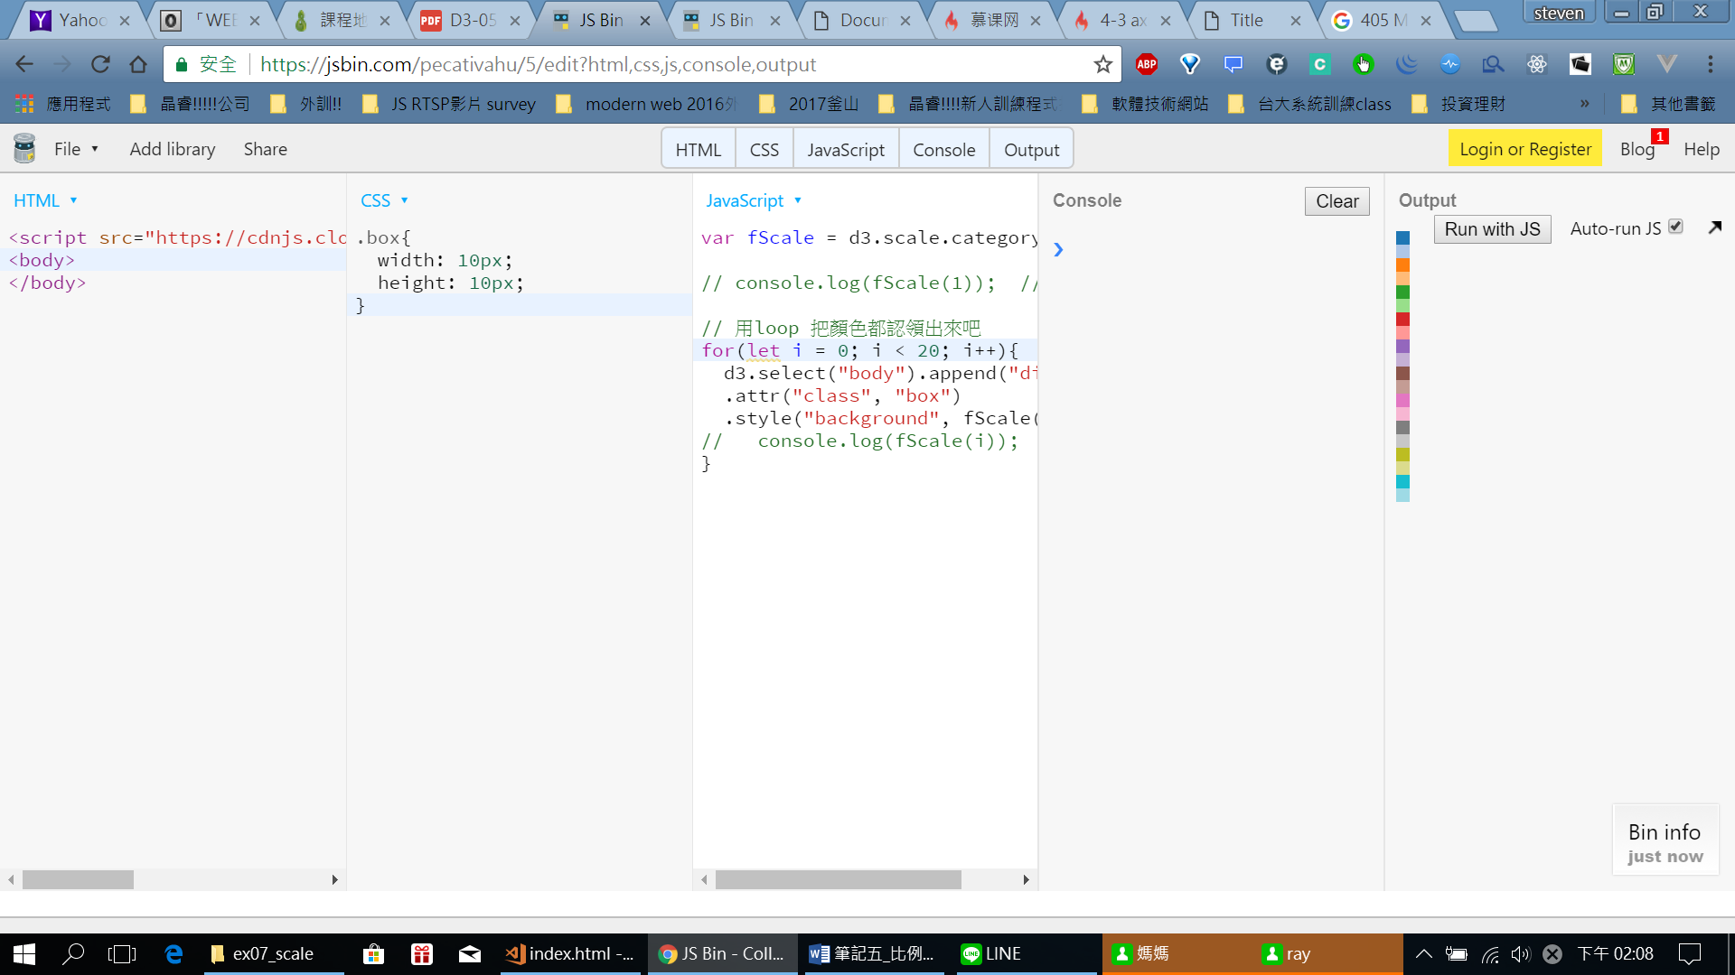

可以看到如果是loop 21個:

可看到顏色重複:



<日期比例尺>

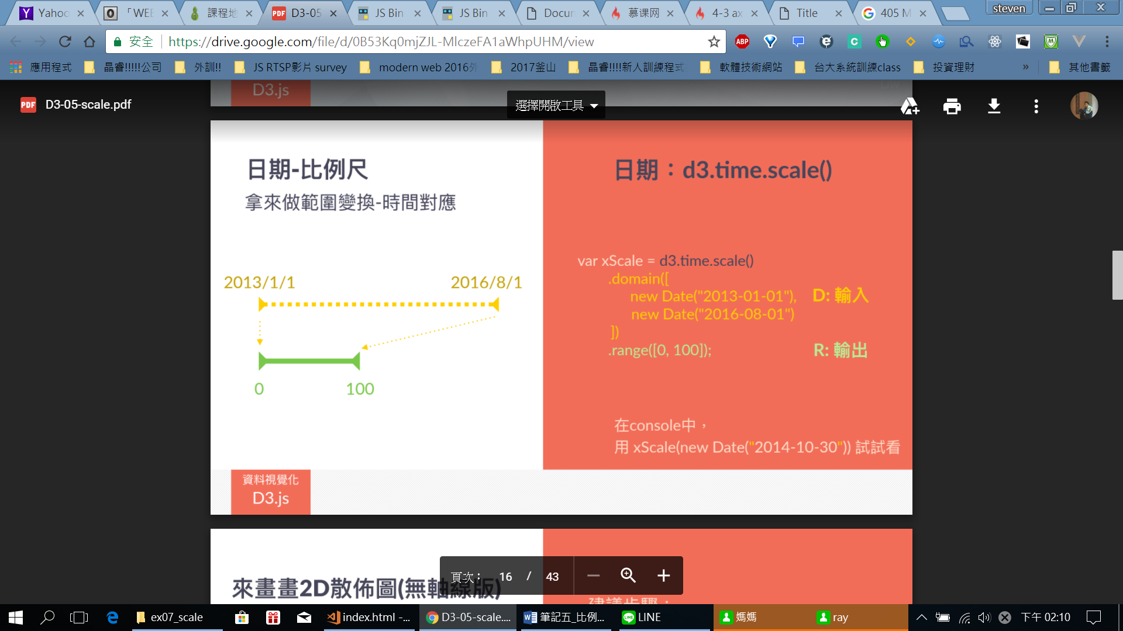

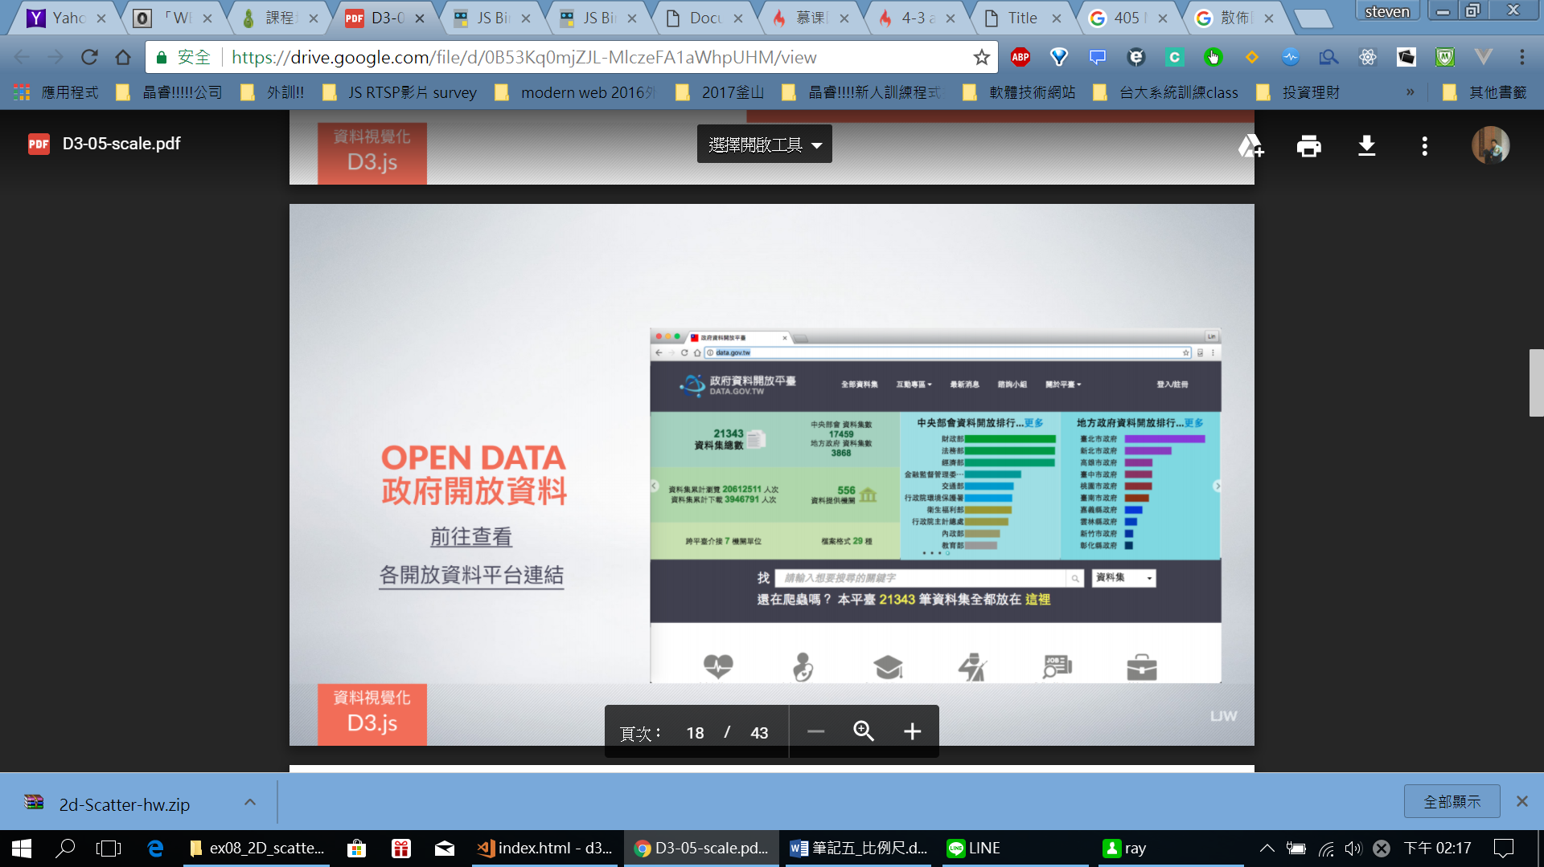

<https://data.gov.tw/>

<https://data.gov.tw/datasets_links>

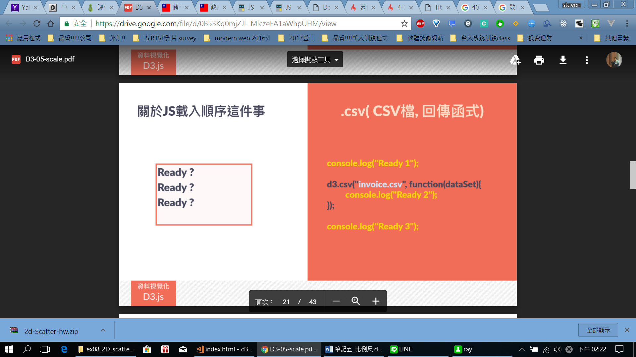

1 > 3 > 2 (因為讀檔需要時間)

Csv xml json互轉:

<http://convertcsv.com/csv-to-json.htm>

(csv同資料檔案最小)

Javascript 操作:

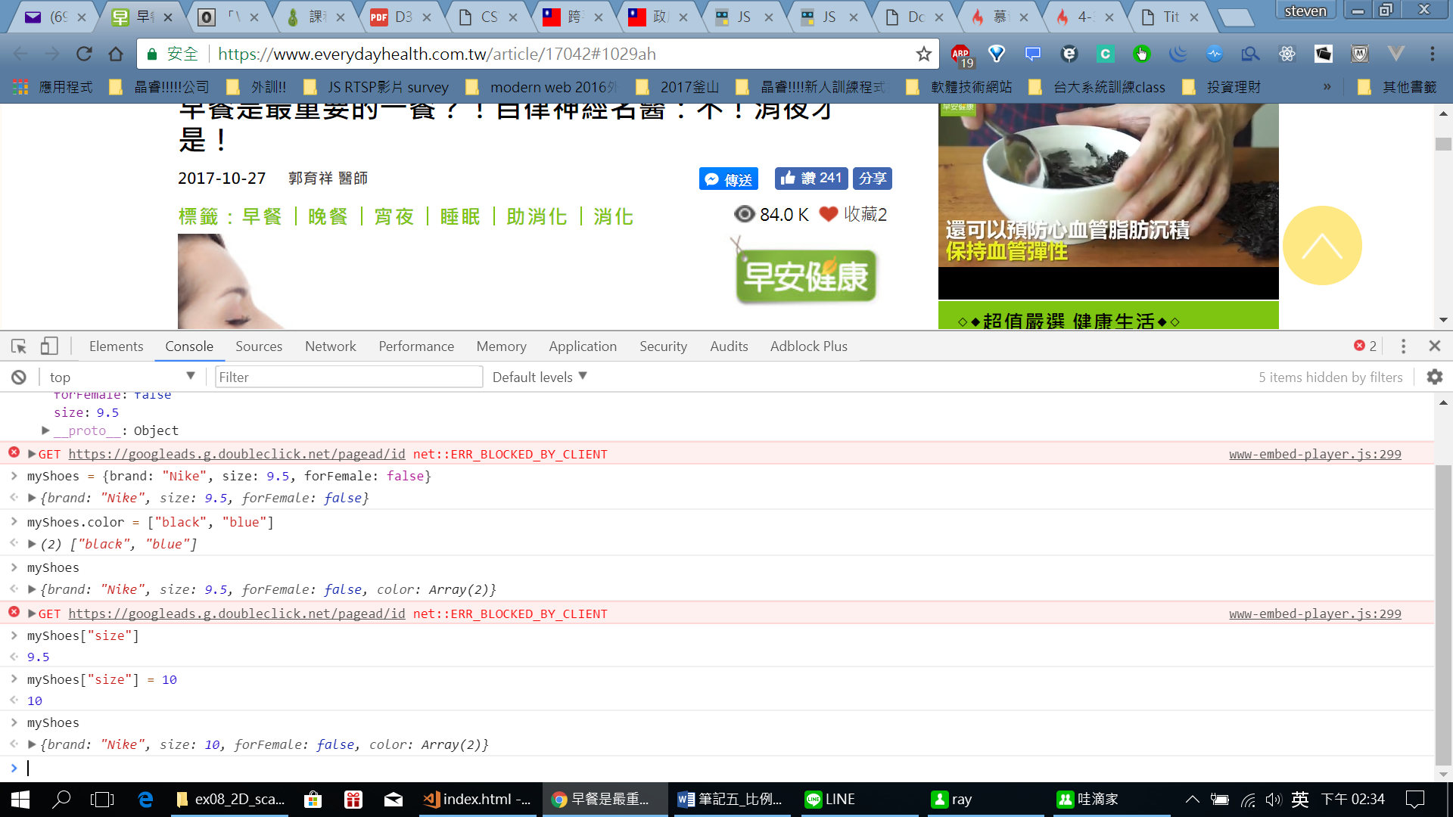

也可以把functin(裡面使用this.price (可以拿到用此物件的操作))存到value

操作:

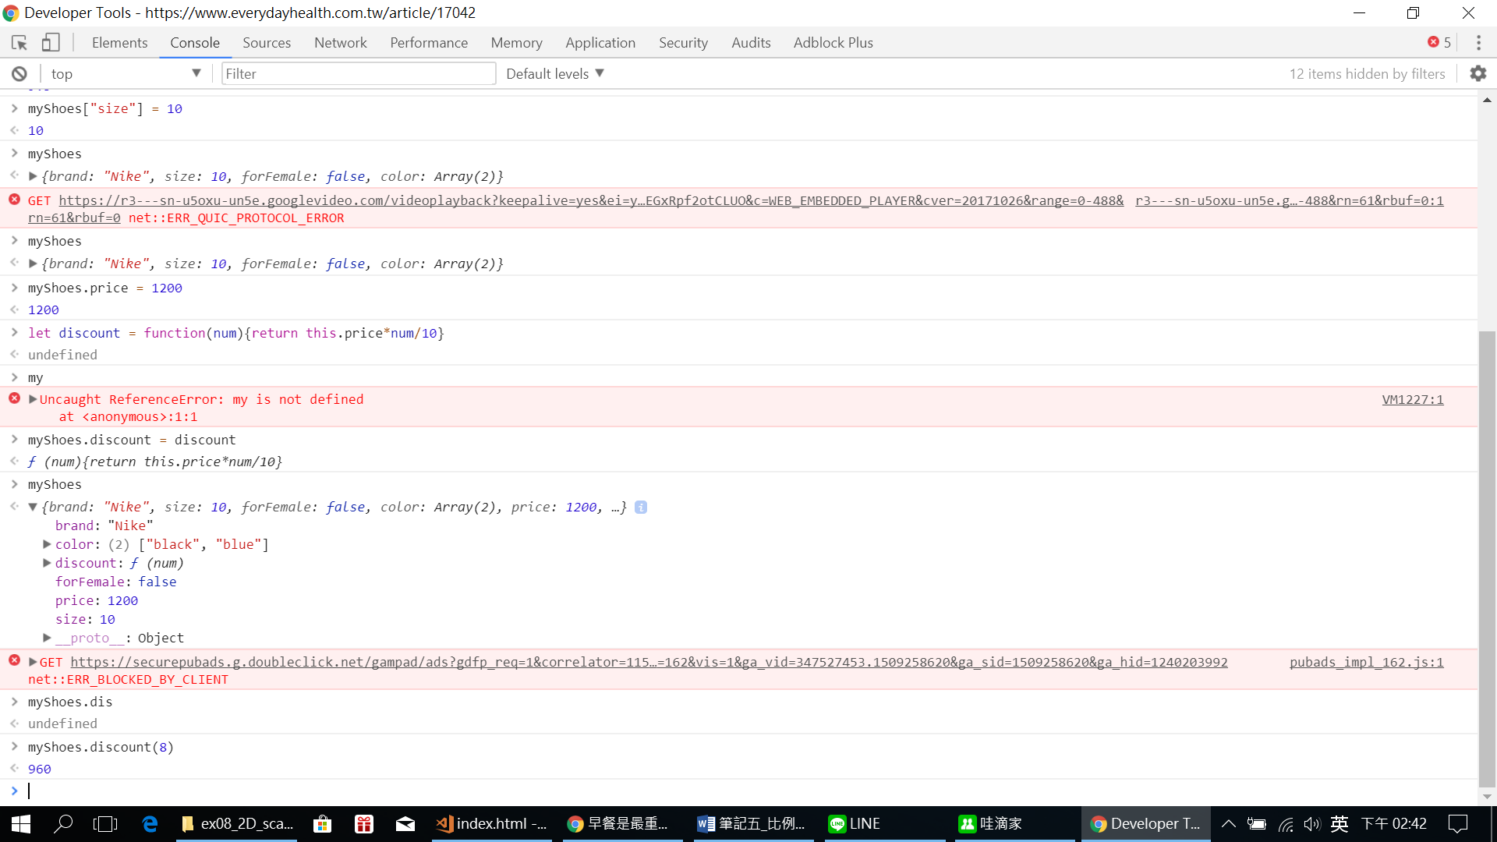

還可以放整個自己:

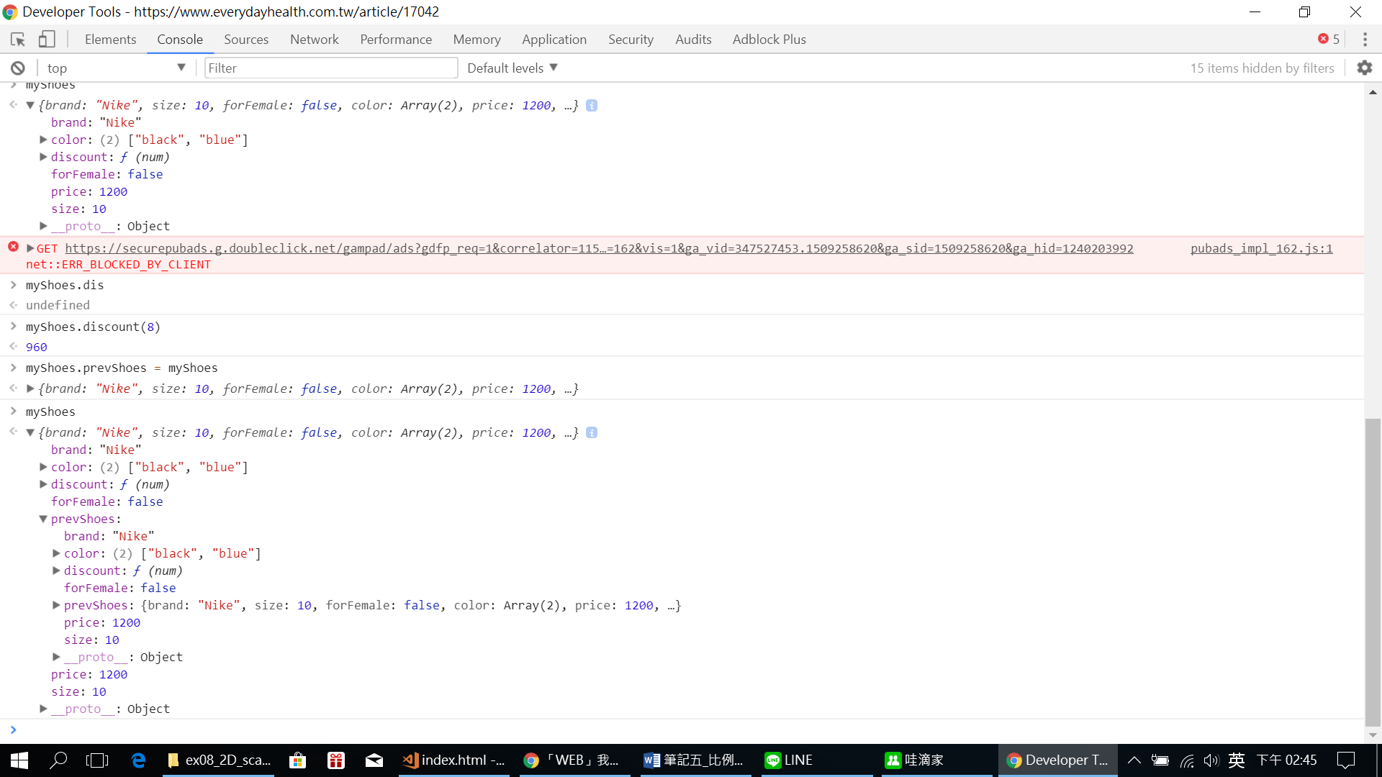

很像JSON吧:

但還是不太一樣:

JSON 和 Javascript 物件差異:

JSON>> 不能存***函式、也不能用undefine、key都是用string***

Javascript可以!! 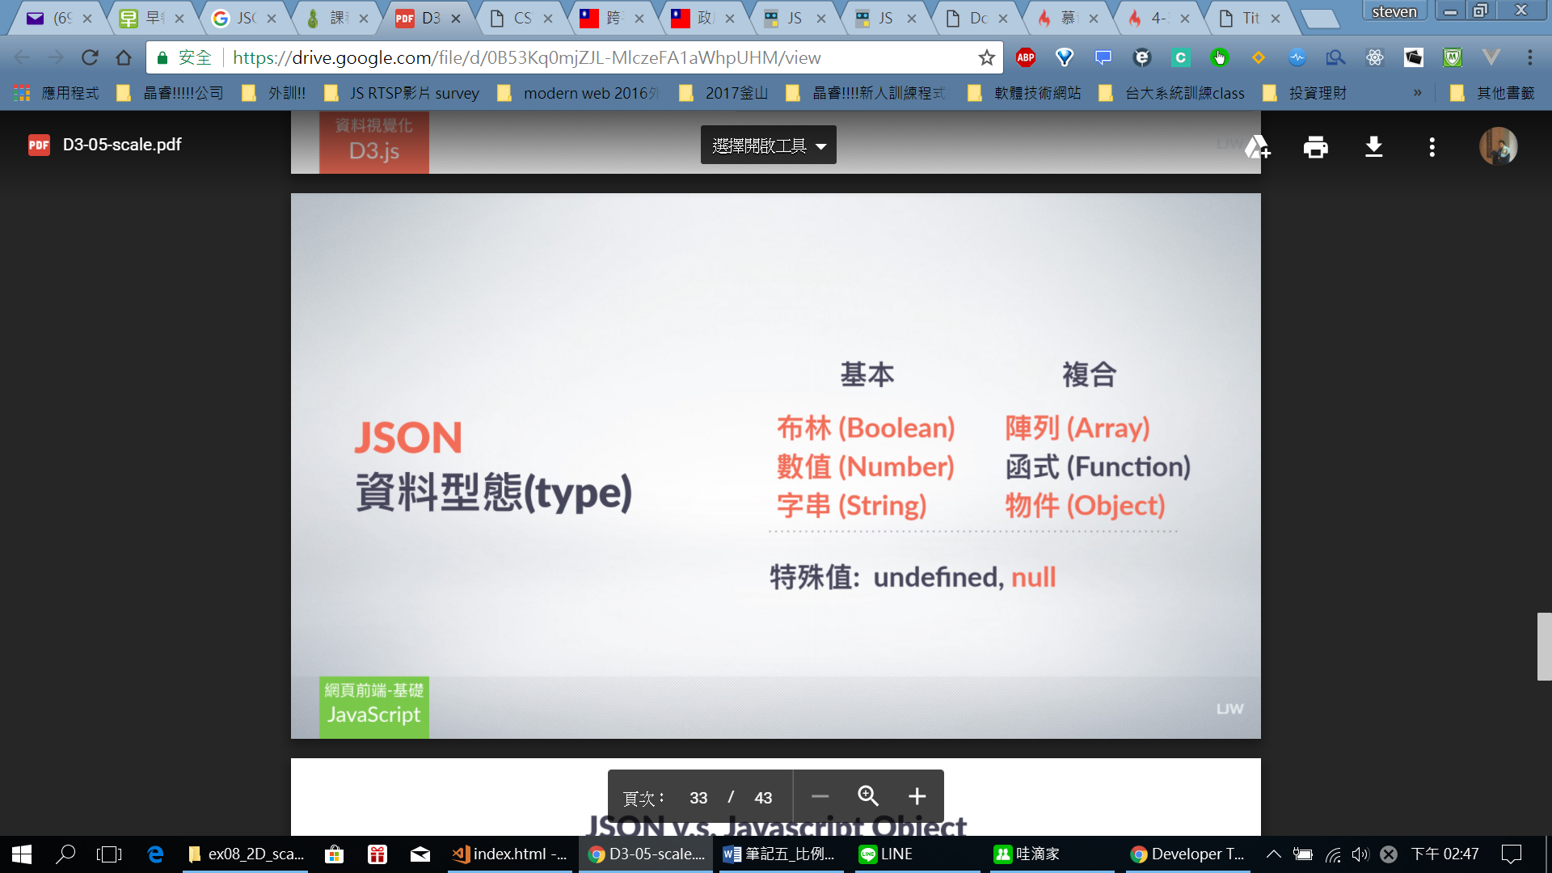

來畫圖吧:

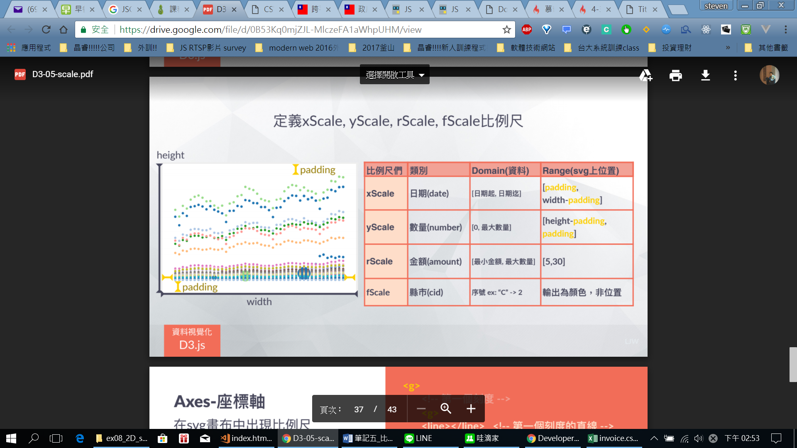

<!doctype html>

<html>

<head>

<meta charset="UTF-8">

<title>Untitled Document</title>

<script src="./d3.min.js"></script>

<style>

body{

background: #eee;

}

</style>

</head>

<body>

<script>

// 1. 定義width, height, padding, letterList變數

var w = 900;

var h = 600;

var p = 60; // p is padding

//2. 建立svg()畫布環境

svg();

//3. 用d3讀取csv

d3.csv("./invoice.csv", mid, function(dataSet){ // 第3個參數是匿名函式，dateset就是讀到的資料 // mid是先做一個中間處理

bind(dataSet);

render(dataSet);

});

function mid(d){ // 因為csv的number 和 amount是字串，所以要仙預經這個處理來改為數字

d.number = +d.number;

d.amount = +d.amount;

return d

}

function svg(){

d3.select("body").append("svg").attr({

width: w,

height: h

});

d3.select("svg").append("g").append("rect").attr({

width: "100%",

height: "100%",

fill: "white"

});

}

//4. 建立bind()

function bind(dataSet){

var selection = d3.select("svg")

.selectAll("circle")

.data(dataSet);

selection.enter().append("circle");

selection.exit().remove();

}

function render(dataSet){

//5. 定義xScale,yScale,rScale, fScale比例尺(range目的在決定在svg上位置)

var xScale = d3.time.scale()

.domain([ // 輸入是日期範圍 (用日期比例尺)

new Date("2013-01-01"),

new Date("2016-08-01")

])

.range([p, w - p]); // 輸出記得適用padding~ width-padding(用圖形想!)

var yScale = d3.scale.linear()

.domain([

0, d3.max(dataSet, function(d){ // 最大值透過.max

return d.number; // number是csv的欄位

})

])

.range([h - p, p]); // 輸出最小值是 height - padding, 最大值:padding

var rScale = d3.scale.linear()

.domain([

d3.min(dataSet, function(d){ // 最小值透過.min

return d.amount;

}), d3.max(dataSet, function(d){ // 最大值透過.max

return d.amount;

})

])

.range([5, 30]);

var fScale = d3.scale.category20();

//6. 建立render()繪圖

d3.selectAll("circle")

.attr({

cx: function(d){ // 圓心的位置(用date定位) 因為橫軸是日期

return xScale(new Date(d.date)) // d.date是csv欄位的.date

},

cy: function(d){

return yScale(new Date(d.number))

},

r: function(d){

return rScale(d.amount)

}

})

}

</script>

</body>

</html>

就可以看到:

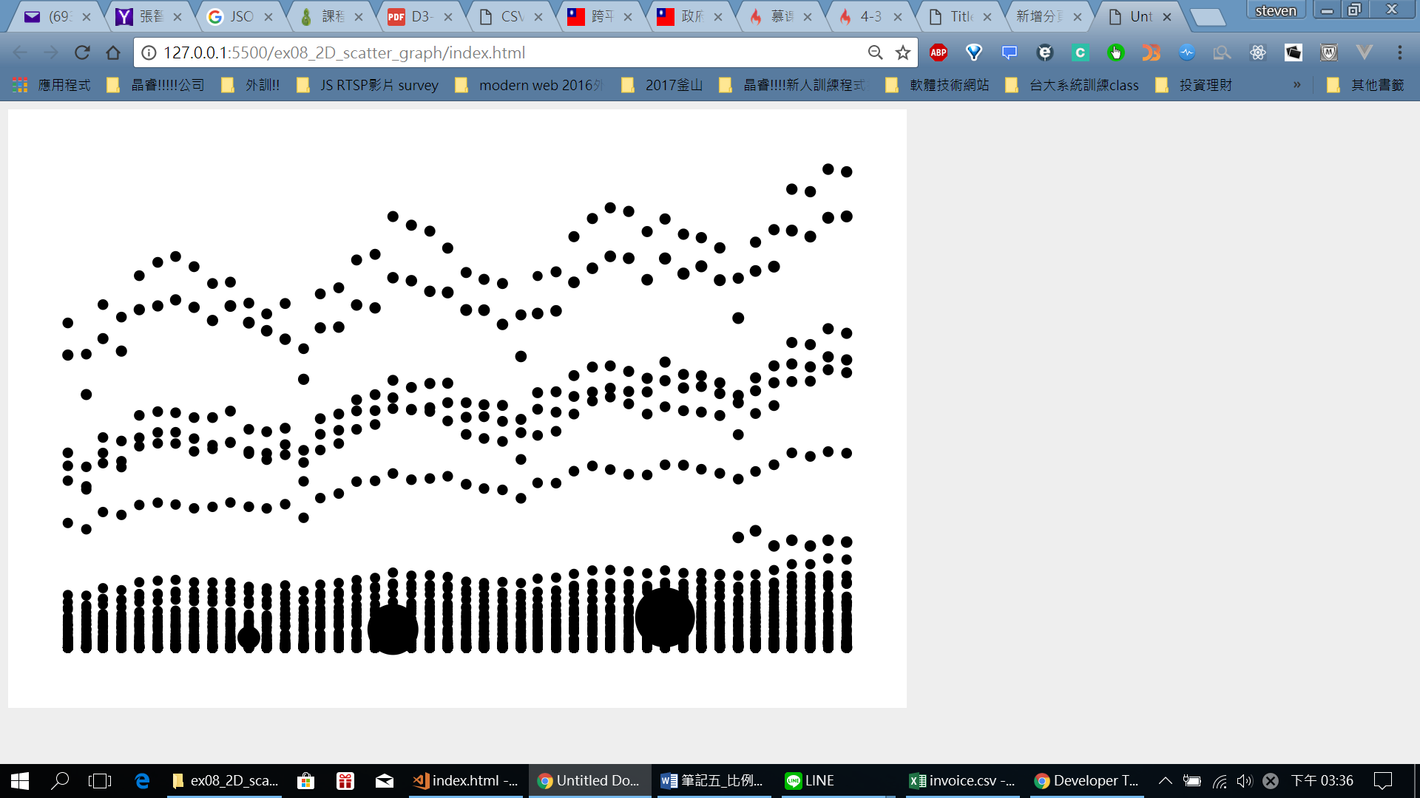

接著來填色:

可以利用city來當顏色(或是cid)

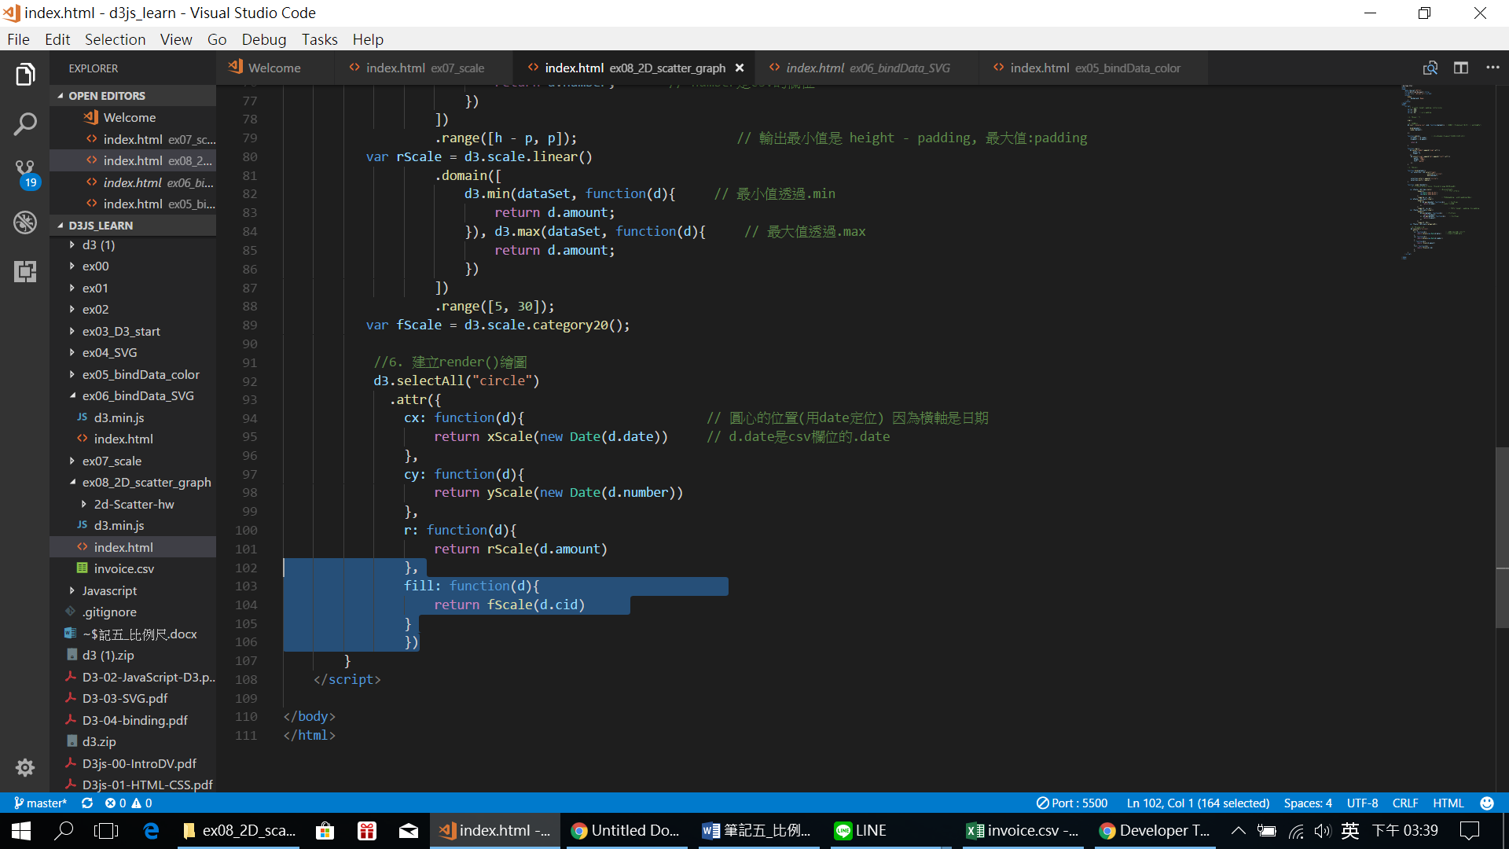

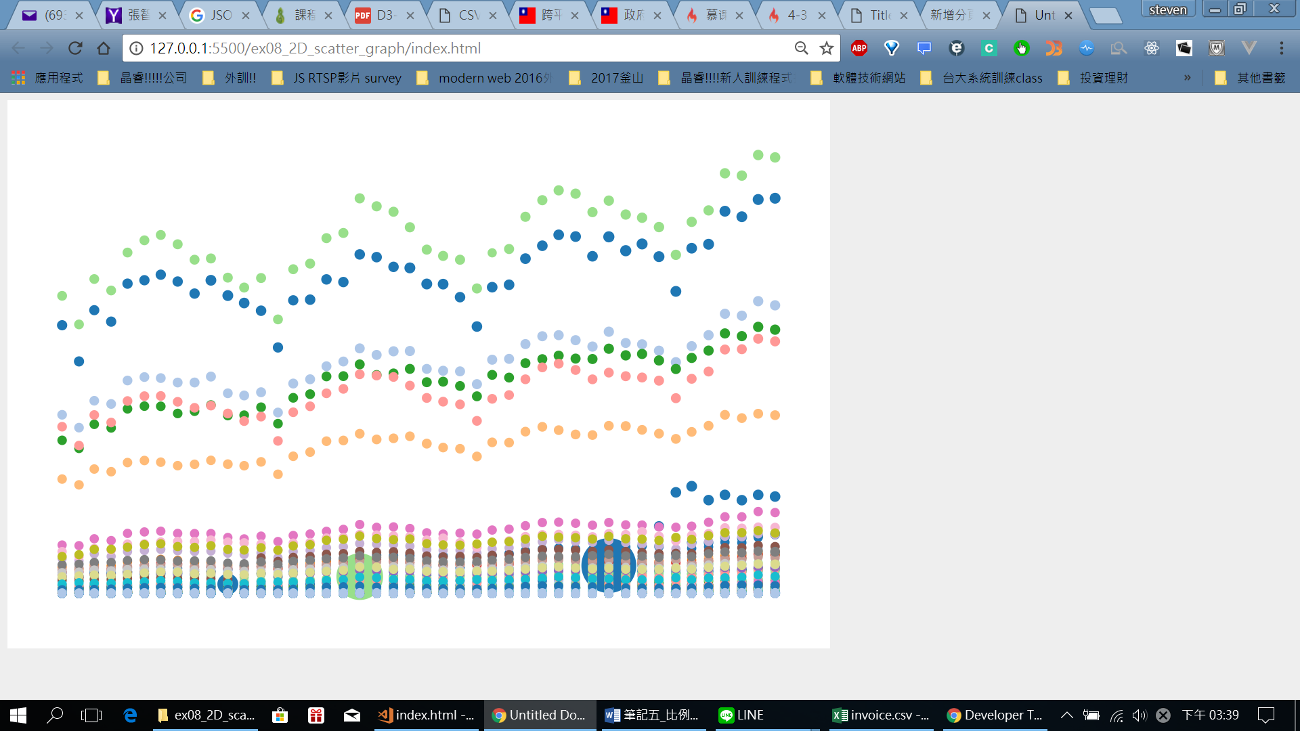

<目前還缺橫縱軸>

作業:

<https://docs.google.com/presentation/d/1WdJyamZEB_J_fhgN7zWPONNLVtZBCVvbmd8-gzxj0g4/edit>

想期末專題!!!